
www.novo-pole.ucoz.com
Тел: 8 (921) 345-11-45
e-mail: novo-pole @ mail.ru
Прайс-лист
интерьерный камень на гипсополимерной основе.

Наименование продукта | Вид (фото) | Цена руб/кв.м.
Наименование продукта | Вид (фото) | монотонный | сложный  окрас
Сланец | 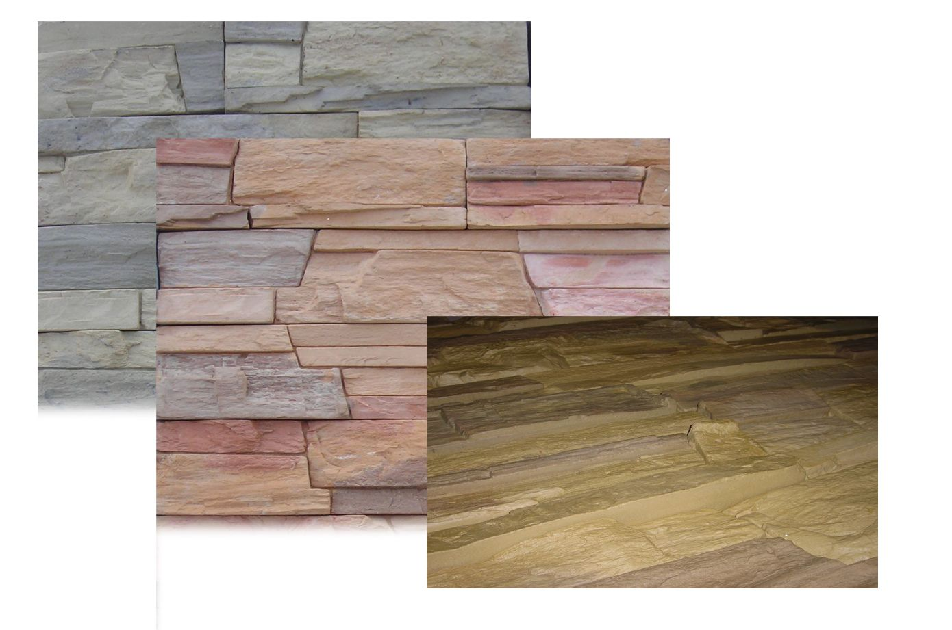 | 770 | 840
Бархатный кирпич | 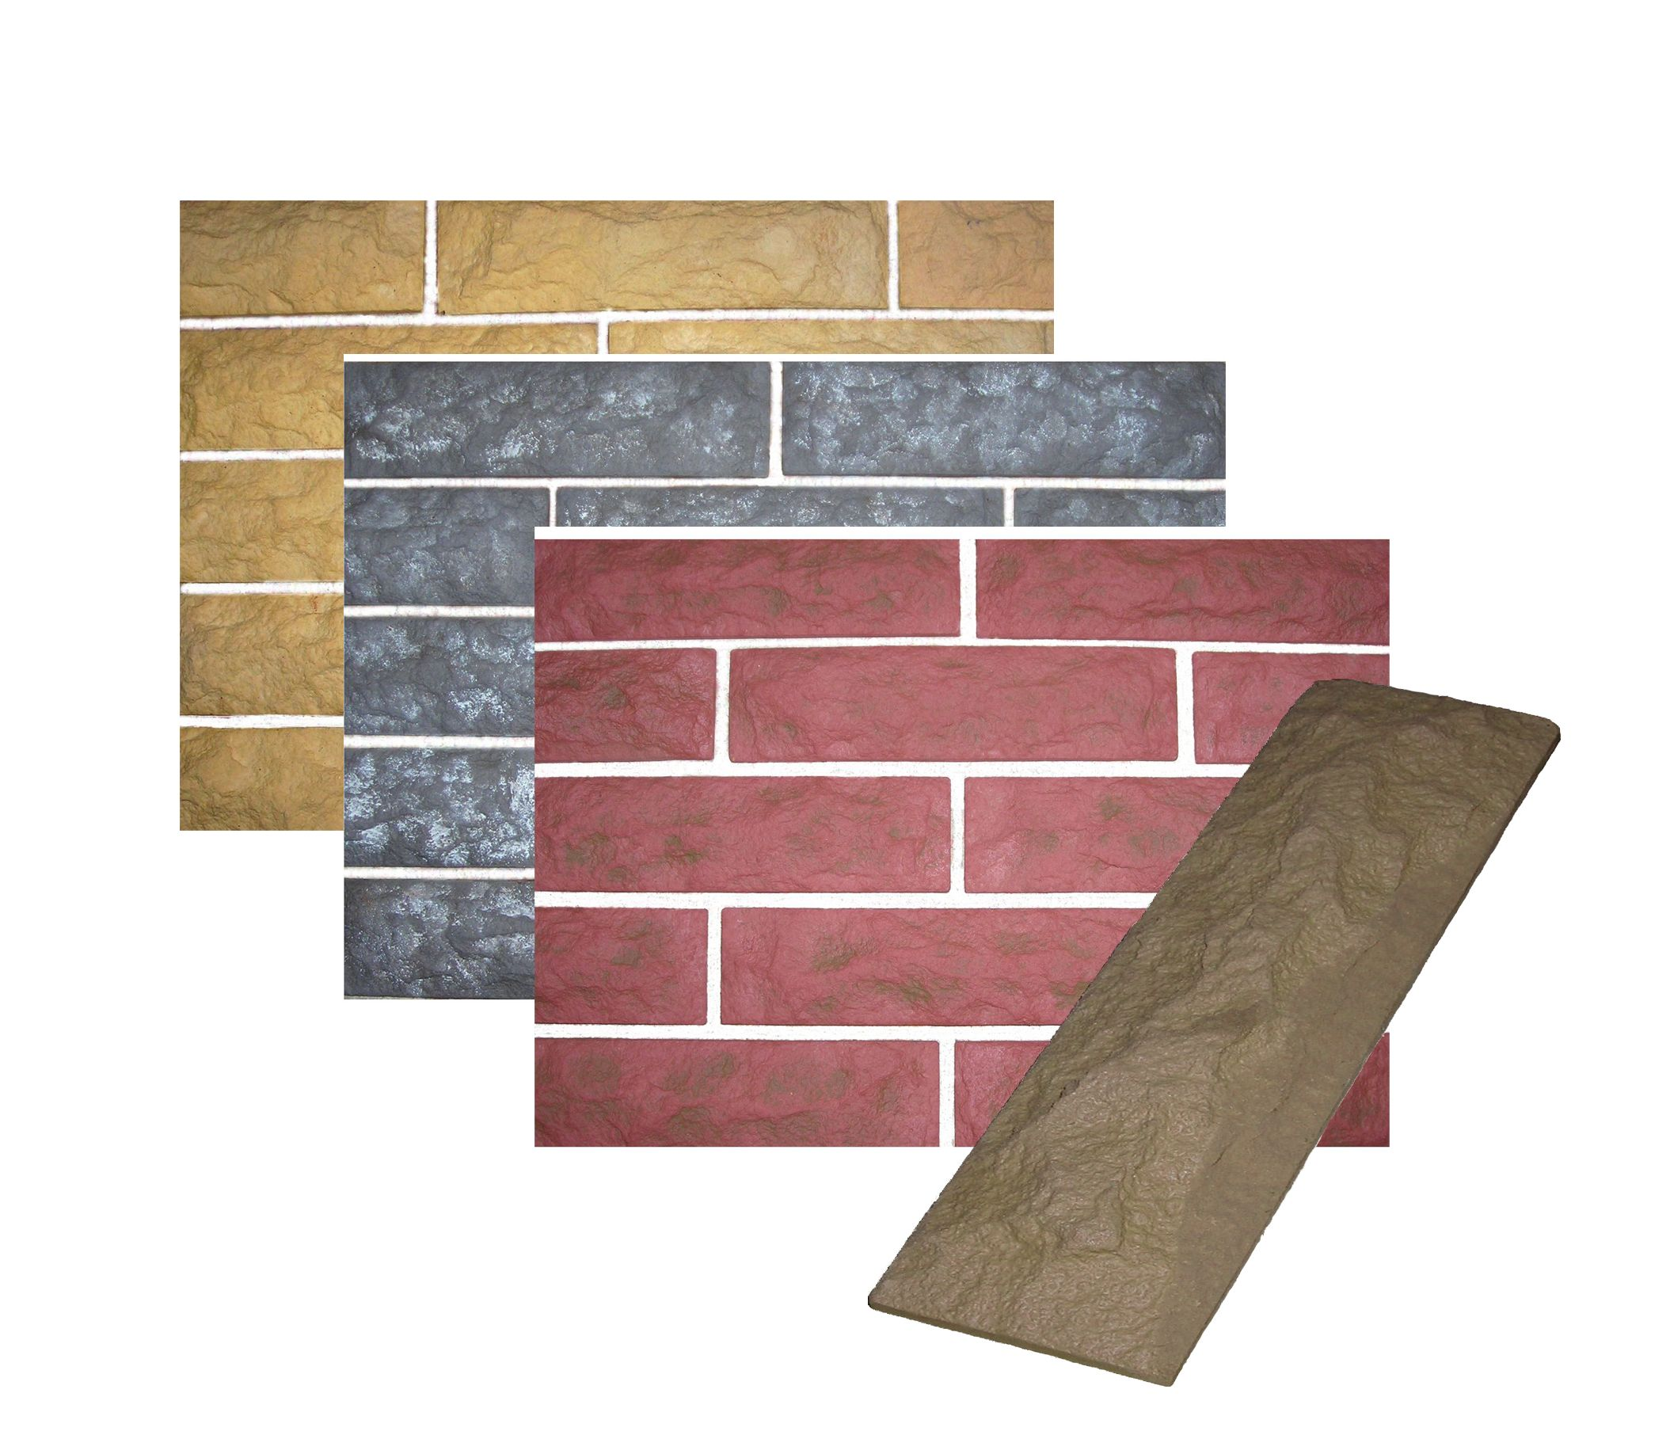 | 600 | 670
Колотый кирпич | 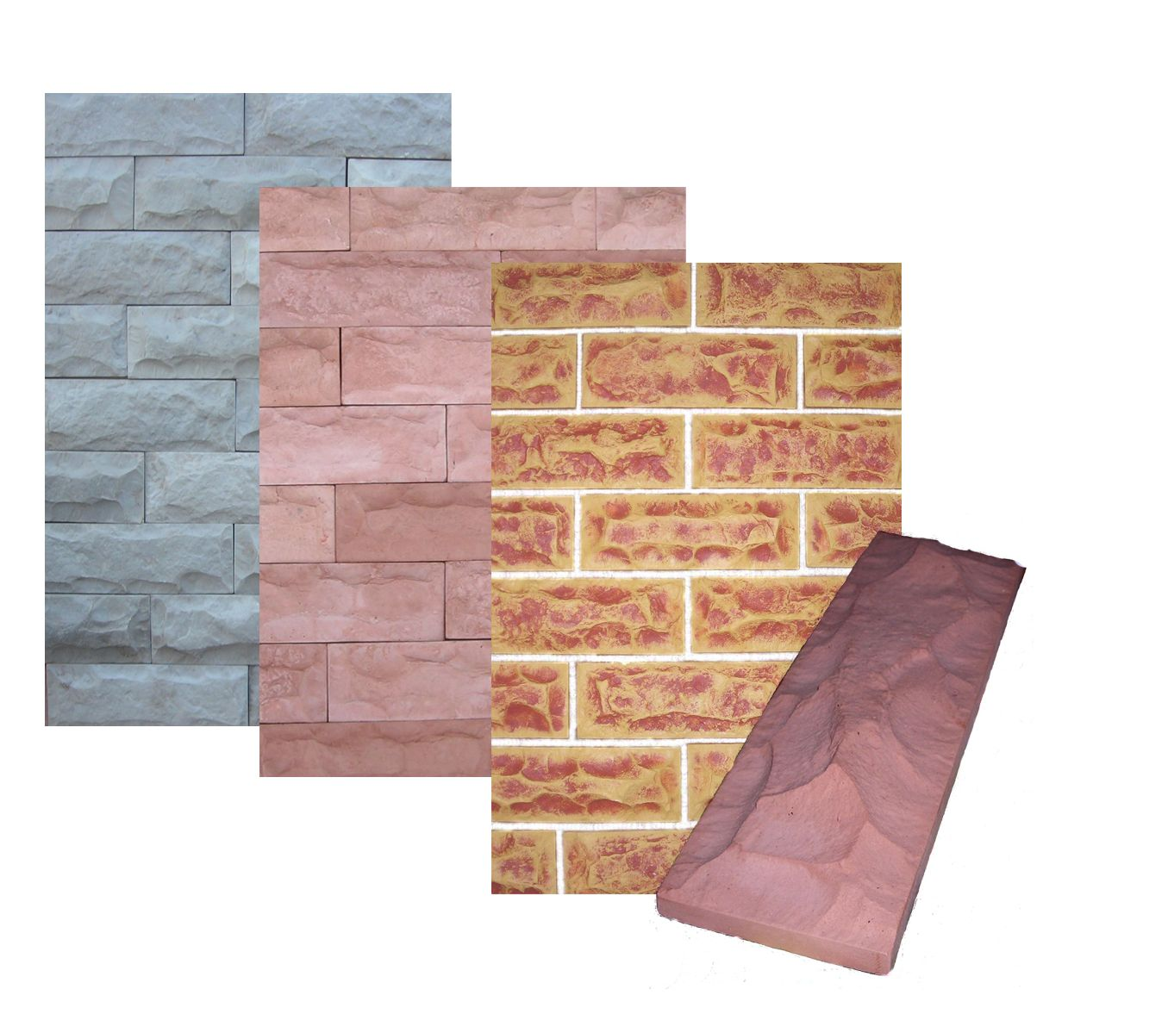 | 600 | 670
Древний замок | 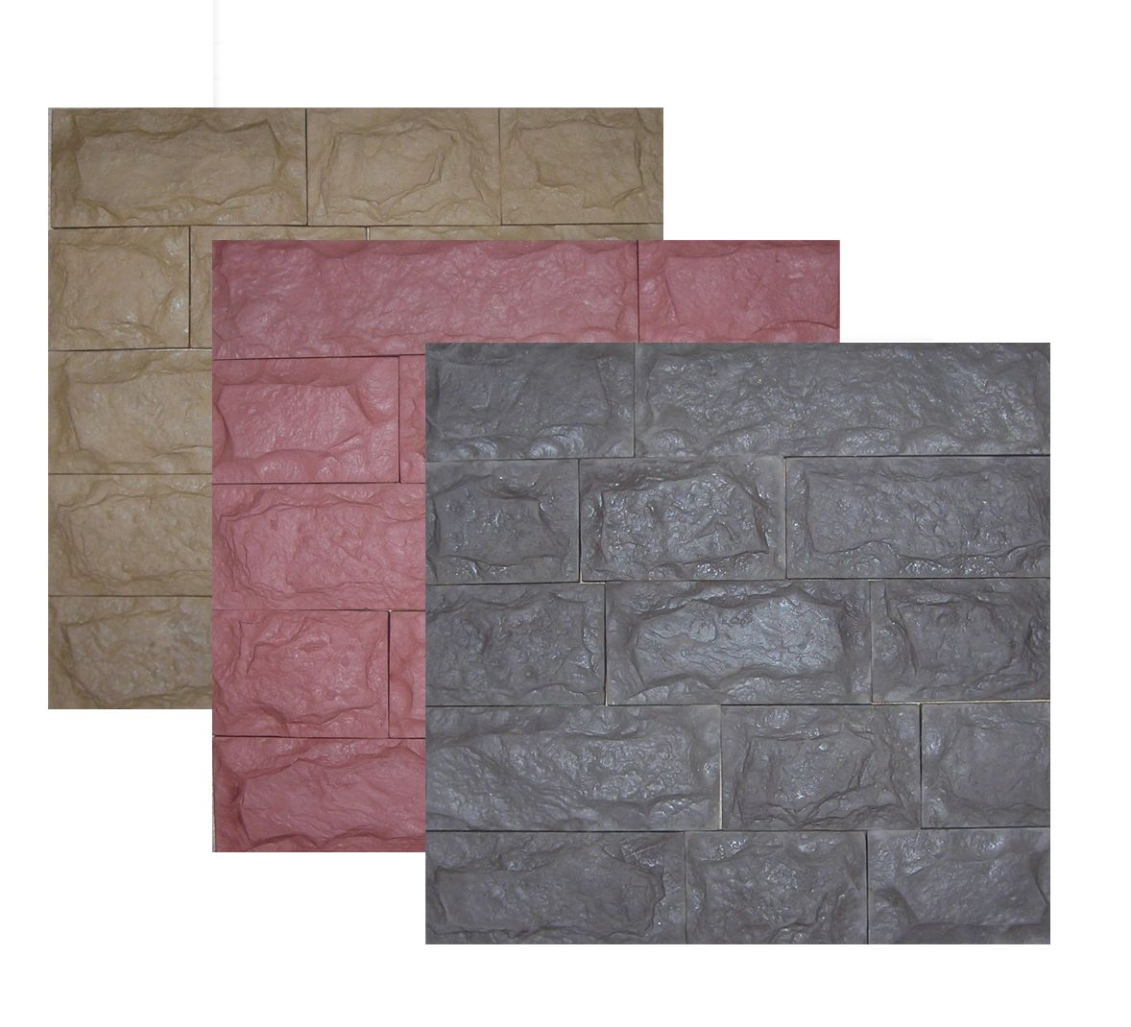 | 600 | 670
Бут | 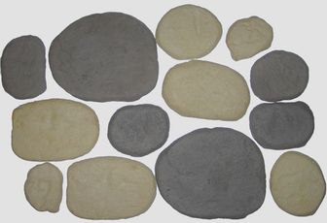 | 600 | 670

